06.05-08.05.2020 Funkcjonowanie osobiste i społeczne
Temat: Finanse
- Zapisz w zeszycie temat. Wypisz rodzaje pieniądza:
- Przeanalizuj historię pieniądza na świecie i w Polsce:

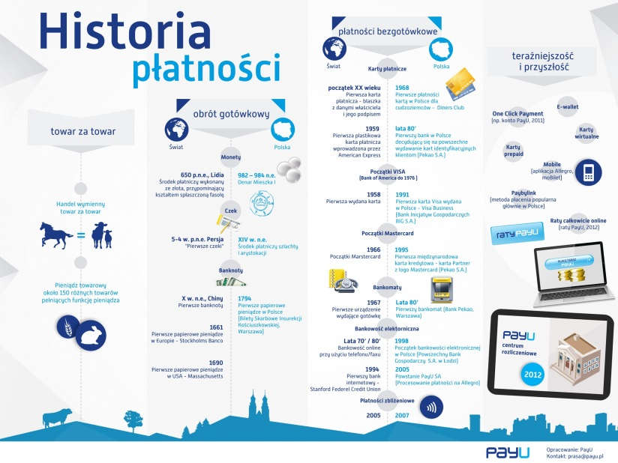
- Odpowiedz na pytania:
- Kto w Polsce w latach 982-984 r. w Polsce wprowadził denary?
………………………………………………………………………………………………………..
- Gdzie na świecie pojawiły się pierwsze banknoty?
…………………………………………………………………………..
- W którym roku pojawiły się pierwsze pieniądze w Polsce?
............................................................................................
- W jakich latach w Polsce pojawił się pierwszy bankomat?
………………………………………………………………………………………..
- W którym roku zostały wprowadzone płatności zbliżeniowe na świecie?
……………………………………………………………………………………………

- Przeczytaj notatkę i przepisz ją do zeszytu:
- Wypisz do zeszytu jakie są dochody i jakie wydatki:
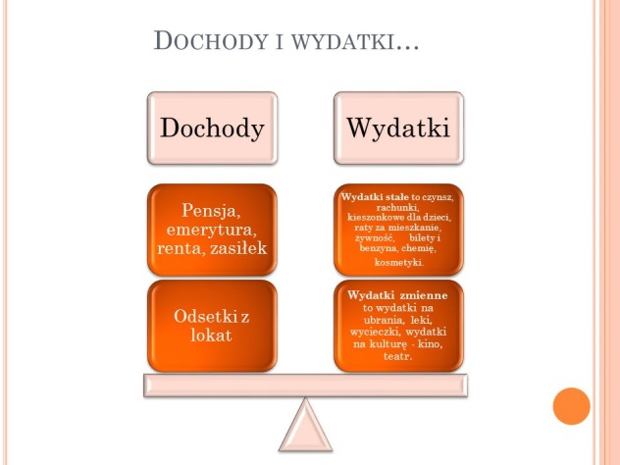
- Zaplanuj swoje zakupy (karta pracy).

